Gerhard Schøning 300 år
Han ble født den 3/5 - 1722 på Skottnes, ei lita bygd i Buksnes Kommune, nåværende Vestvågøy Kommune. Foreldre var Andreas Jacobsen Schøning og Martha Michaelsdatter Ursin.
Da Gerhard Schøning var 3 år ble han sendt til oppfostring i 3 år hos enkeprestefruen i Kabelvåg, Dorothea Von der Lippe, Da han var 7 år ble han sendt i lære hos sin farbror Elias Schøning som var prest i Kabelvåg og gift med Gerhard Schøning sin moster Anneken Ursin.
Han ble som tenåring sendt til Trondheim Katedralskole der Benjamin Jacobsen Dass var
rektor. Gerhard Schøning gikk ut med beste karakter på Latinerskolen og ble etter hvert Benjamin Dass sin nære venn. Ja sågar så arvet Gerhard Schøning 7000 bøker av Benjamin Dass da han døde.
Etter skolegang ved Katedralskolen i Trondheim, reiste han i 1742 til København Universitet hvor han i 1744 tok teologisk eksamen og 1748 magistergraden i filosofi.
I 1751 ble han utnevnt til å etterfølge sin venn Benjamin Dass som rektor ved Katedralskolen i Trondheim.
I fellesskap la Gunnerus, Schøning og Suhm grunnen til Det Trondhjemske Selskab, som i 1767 ble Det Kongelige Norske Videnskabers Selskab.
I 1756 ble han gift med Fredrikke Hveding og i 1765 ble Schøning kallet til professor i veltalenhet og historie ved Sorø Akademi.
Med kongelig gasje gjorde han i årene 1773-1775 en reise i Norge. Men reisen ble avbrutt da han i 1775 ble utnevnt til geheimearkivar på «Det Kongelige Bibliotek i København.
Sitt bibliotek testamenterte han til Det Kongelige Norske Videnskabers Selskab. Det er i dag grunnstammen til Gunnerusbiblioteket i Trondheim. Om lag 11.000 bøker ble den totale arven til Det Kongelige Norske Videnskabers Selskab fra Gerhard Schøning.

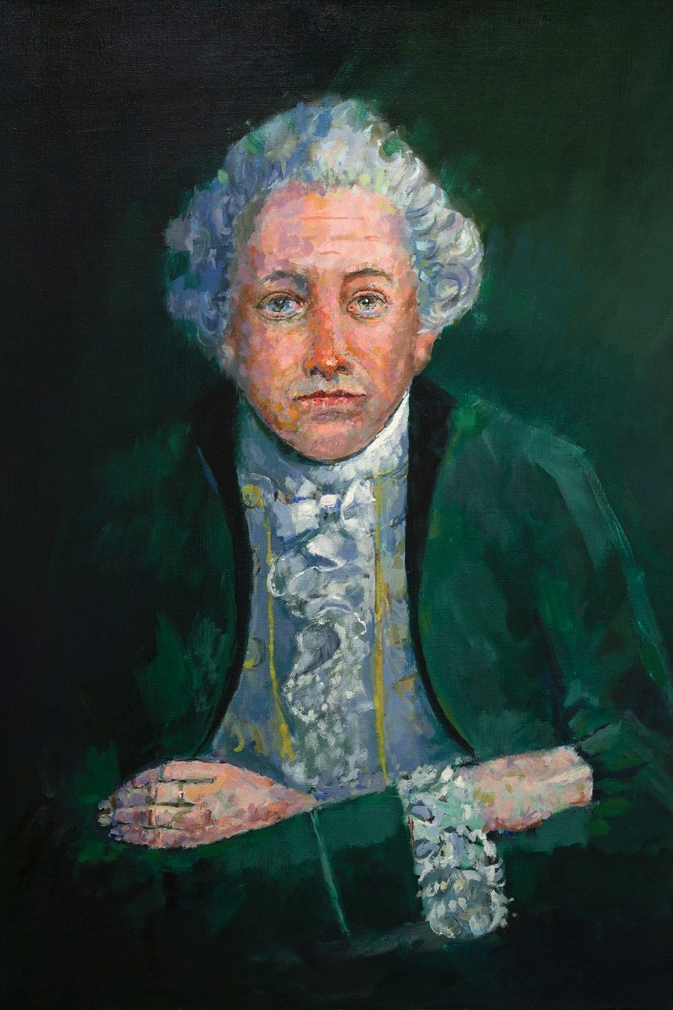
Malt av Scott Thoe

Program til Vestvågøy Historielag
Professor Hallgeir Elstad UIO fra Oslo vil holde 8 x 30 min foredrag til 8 av barne- og ungdomskolene på Vestvågøy.
* Sigfus Kristmannsson fra Island/Leknes holder foredrag for Vestvågøy Videregående skole.
* Lørdag den 14. mai 2022 vil bli seminar Lofotr Vikingemuseum kl. 11.00.
Introduksjon
Museum Nord og Vestvågøy Historielag
Ordfører Remi Solberg
Riksantikvar Hanna Geiran
Professor Stian Bones Tromsø: "Historie og nasjon hos Gerhard Schøning".
Teolog Rolv Nøtvik Jakobsen Oslo: «Schøning som sammen med Suhm og Gunnerus stifta Videnskabsselskabet».
Professor Hallgeir Elstad Oslo: «Gerhard Schønings reiser i Norge i årene 1773-1775».
Historikeren Per Olav Broback Rasch Trondheim: "Gerhard Schønings samlinger i København".
Arkeolog Øystein Ekroll Trondheim: «Gerhard Schøning og Nidarosdomen».
Islendingen Sigfus Kristmannsson: «Snorre Sturlasson og hans norske aner».
Professor Alf Ragnar Nielssen Rossfjord: "Gerhard Schøning og sagalitteraturen".
Professor Torgrim Titlestad fra Hafsrfjord: «Harald Hårfagre, Eirik Blodøks og Gunnhild».

Gudstjeneste søndag den 15 mai kl. 11.00 i Buksnes Kirke der teologen Gerhard Schøning blir hedret. Presten er Frode Wigum Etter gudstjenesten blir det bryllup (skuespill): Petter Dass vier Rasmus Angel og Judith Volqvartz. Judith var tidligere gift med Petter Dass sin eldre bror, Benjamin Dass DE som ble farfar til Gerhard Schøning sin lærer og gode venn, Benjamin Dass DY.

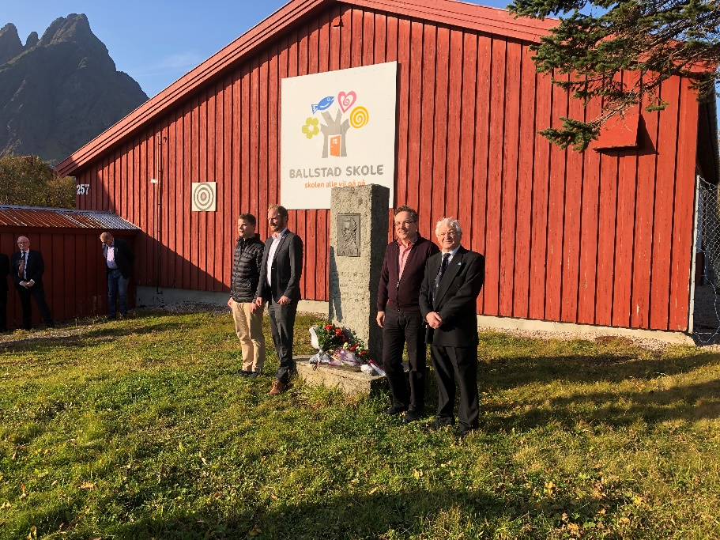
Eldar Stig Andersen

Bilde nr. 1 er malt av den amerikanske kunstneren Scott Thoe som er bosatt i Stamsund i Lofoten og eier av maleriet er Vestvågøy Historielag.
Bilde nr. 2. Bildet er tatt av Eldar Stig Andersen. Søndag den 4. oktober 1970 ble det avduket en bauta ved Skotnes skole av Gerhard Schøning og søndag den 4. oktober 2020 var det 50 års markering. Det var blomsternedleggelse og fv. en representant fra Det Kongelige Norske Videnskabers Selskab og Gunnerusbiblioteket Per Olav Broback Rasch, ordfører Remi Solberg, direktør for Museum Nord Geir Are Johansen og daværende leder Vestvågøy Historielag Kolbjørn Bugge.

Reportasje som var i magasinet Norsk Kulturarv i slutten av mars 2022

Eldar Stig Andersen

